Тема: Человек. Государство. Право
Урок: Признаки государства

1. Введение
Государство является основным институтом политической системы общества и важнейшей формой его организации. Главное назначение государства состоит в организации политической власти, в управлении обществом и его защите. Любое государство выражает и защищает интересы двоякого рода: интересы всего общества и интересы правящих кругов. В повседневной жизни и практике деятельности государства интересы власти зачастую доминируют над интересами общества.
Существует множество определений понятия «государство». Все они исходят из того, что государство – это политическая организация общества, которой присущи определенные отличительные черты и перед которой стоят наиболее важные задачи в масштабе всей страны. Так, именно государство призвано обеспечивать единство и целостность общества, осуществлять управление делами общества, гарантировать права и свободы граждан, законность и правопорядок.
Можно привести такое определение. Государство – это особая политическая организация публичной власти господствующего социального слоя или социальной группы и всего народа, располагающая специальным аппаратом управления и принуждения и защищающая, в различной степени, интересы правящего социального слоя или социальной группы и всего народа в целом.
Рис. 1. Ватикан (Источник)
Государство отличается от других институтов политической системы общества рядом специфических, присущих только ему признаков. Каковы же эти основные признаки, отличающие государство от политических партий или общественных организаций? К ним относят следующие:
1) наличие территории и территориальное разделение граждан;
2) наличие специального аппарата публичной власти, отделенного от общества;
3) право;
4) суверенитет;
5) налоги.
1. Наличие определенной территории и территориальное разделение граждан отличает государство от других форм общественной организации людей. Если при родовом строе люди объединялись по признаку кровного родства, то в государстве они объединяются по территориальному принципу, т.е. по месту проживания. В государстве люди делятся не по принадлежности к тому или иному роду, а по принадлежности к определенной административно-территориальной единице (городу, району, деревне). Это позволяет повысить эффективность управления обществом и осуществления государственной власти.
2. Публичная власть – это политическая власть, которую осуществляют специальные отряды людей, использующие для этого механизм принуждения. Публичная (общественная) власть, как известно, существовала и в первобытном обществе. Однако там она практически совпадала с населением и не носила политического характера. Отличительной чертой государственной публичной власти является то, что она принадлежит не всем гражданам, а доминирующему в обществе социальному слою или социальной группе и носит политический характер. Она осуществляется профессиональными управленцами, которые действуют от имени государства и при необходимости используют силу принуждения. Публичная власть находит свое материальное выражение в государственном аппарате – совокупности государственных органов и учреждений, посредством которых осуществляется государственная власть, задачи и функции государства. Публичная власть в государстве слагается из:
– аппарата управления (чиновники);
– аппарата принуждения (армия, полиция, тюрьмы);
– фискального аппарата (налоги).
3. Право – необходимый атрибут государства, так как без правового регулирования общественных отношений невозможно эффективное руководство обществом. Право обеспечивает наиболее полную реализацию принимаемых государством решений и гарантирует устойчивость государственной власти. Только государственные органы принимают общеобязательные для всего населения государства решения, облеченные в форму правовых норм, исполнение которых обеспечено его принудительной силой. Право вводит функционирование государства и государственной власти в рамки законности, подчиняет их конкретному правовому режиму. При такой подчиненности государства праву и формируется демократическое правовое государство.
4. Суверенитет государства означает верховенство, самостоятельность и независимость государственной власти по отношению к другим проявлениям власти в обществе и в отношениях с другими государствами и народами. Понятие «суверенитет» появилось в конце средних веков, когда потребовалось отделить государственную власть от церковной и придать ей исключительное, монопольное значение. Теперь суверенитет – обязательный признак государства. Страна, его не имеющая, – это колония или протекторат. Выделяют два аспекта суверенитета:
– внутренний (власть государства выше всех других властей в государстве);
– внешний (власть государства независима в отношениях с другими государствами).
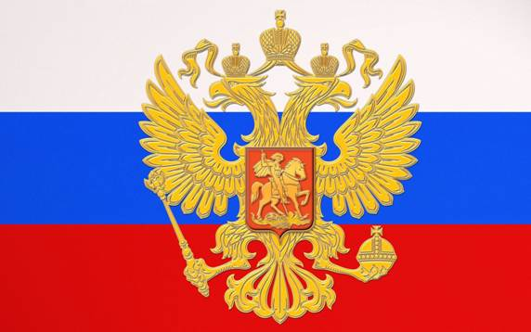
Рис. 2. Герб и флаг РФ (Источник)
Верховенство государственной власти внутри страны означает:
а) универсальность ее властной силы, которая распространяется на все население, все политические партии и общественные организации государства;
б) ее прерогативы (государственная власть может отменить любое решение любой другой общественной власти, если оно нарушает закон);
в) наличие у нее таких средств воздействия, которыми не располагает никакая другая общественная власть (карательные органы).
5. Налоги – это денежные средства, взимаемые государством с граждан и организаций. Это также обязательный атрибут государства, так как только государство может облагать налогами население. Налоги необходимы государству для поддержания жизнедеятельности государственного аппарата, для обеспечения обороны страны, для осуществления общественных работ и социальных программ, охраны окружающей среды и т.д.
6. Гражданство – это устойчивая политико–правовая связь лиц, проживающих на территории государства, с данным государством, выражающаяся в наличии взаимных прав, обязанностей и ответственности (это дополнительный признак государства).
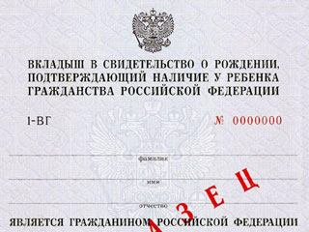
Рис. 3. Образец бланка Свидетельства о рождении гражданина РФ (Источник)
В западной теории государства и права к признакам государства относят материальные условия существования государственной власти:
– народ, нацию;
– территорию;
– государственную власть в ее материальном выражении.

Список литературы
1. Кишенкова О.В. Обществознание / учебник для 9 класса. – М.: Академкнига, 2010.
2. Никитин А.Ф. Обществознание. 9 класс. – М.: Дрофа, 2011.
3. Кравченко А.И., Певцова Е.А. Обществознание / учебник для 9 класса общеобразовательных учреждений. – М.: Русское слово, 2012.
4. Обществознание / под ред. М.Н. Марченко. – М.: Проспект, 2012. Электронная версия (Источник).

